PLANO DE AULA
Aula 06 | Tempo estimado: 1 hora e 30 minutos | Faixa-Etária: Basic 2
Tipo da atividade: Online
Ferramenta(s): Scratch dentro do Google Chrome

Conteúdos
- Corrida com Scratch.

Objetivos
- Lógica de programação;
- Entender melhor a “Vida” do player;

Estratégias e atividades
- Abra um projeto (Aula 17).

- Nesta aula, será necessário a incorporação de quatro elementos distintos: um representando o carro, outro representando o obstáculo, um terceiro responsável pela contagem de pontos e, por fim, o plano de fundo. A seleção das imagens correspondentes a cada um desses elementos ficará a cargo do professor responsável por esta aula, em conjunto com os alunos. As imagens utilizadas fora do ambiente do Scratch estarão disponíveis no drive para referência: https://drive.google.com/drive/folders/1_uY2tmtVzHwhphf6S169U8zzcZAjk8eG

- Inclua todas as imagens que iremos utilizar.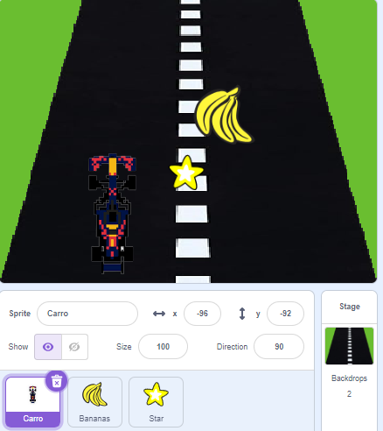

- Iniciaremos a programação do veículo, permitindo o seu movimento.
  - Quando a tecla … for pressionada;
  - Adicione … a X;
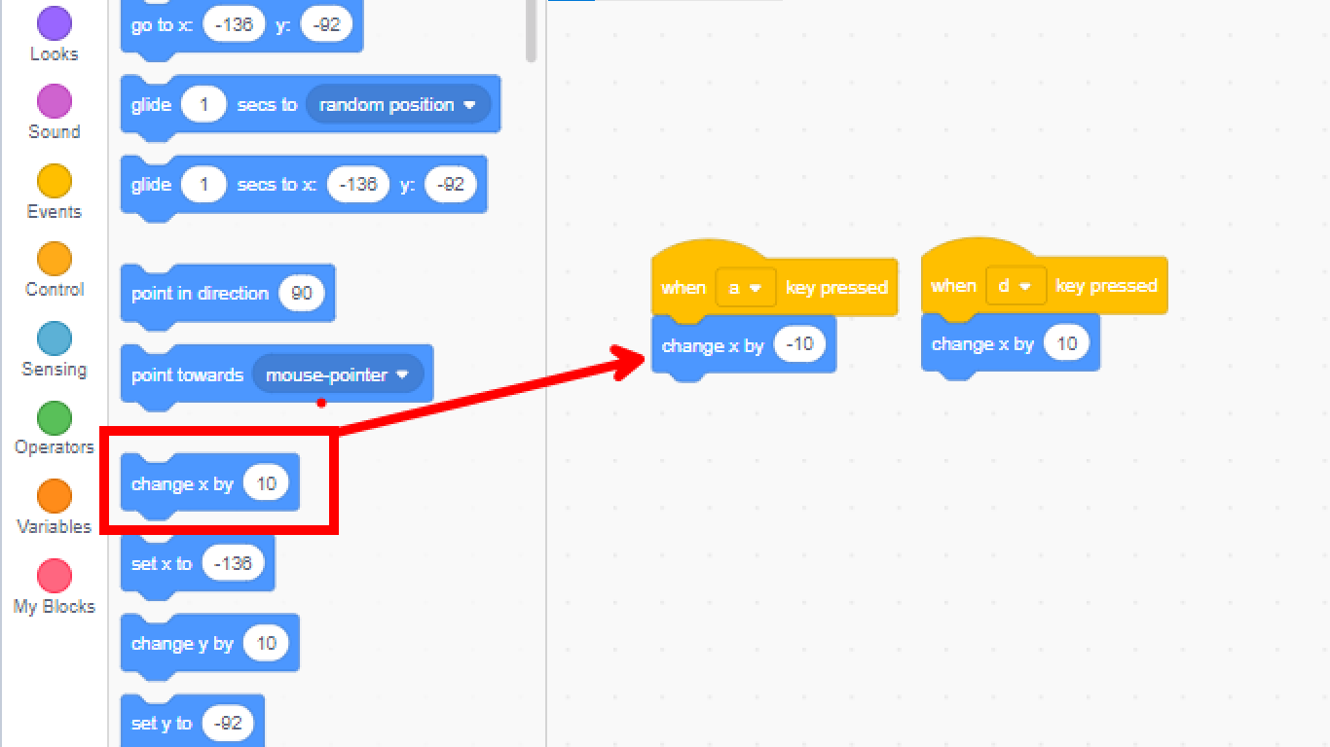

- Se julgar necessário, é recomendável reduzir o tamanho do objeto proporcionalmente.
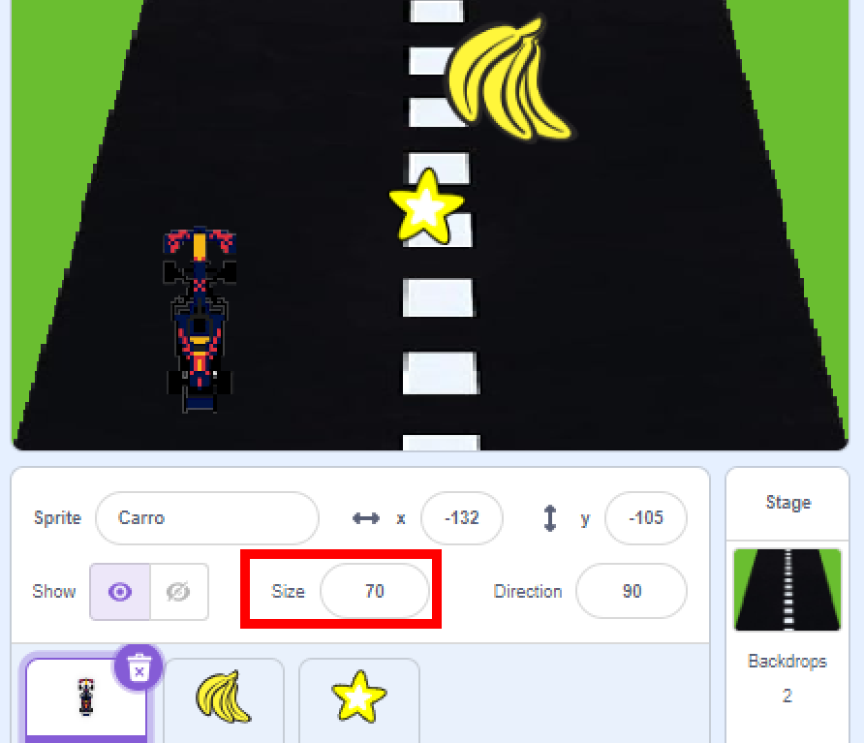

- Vamos criar um comportamento onde a banana gere constantemente um clone de si mesma, e esse clone se desloque para baixo.
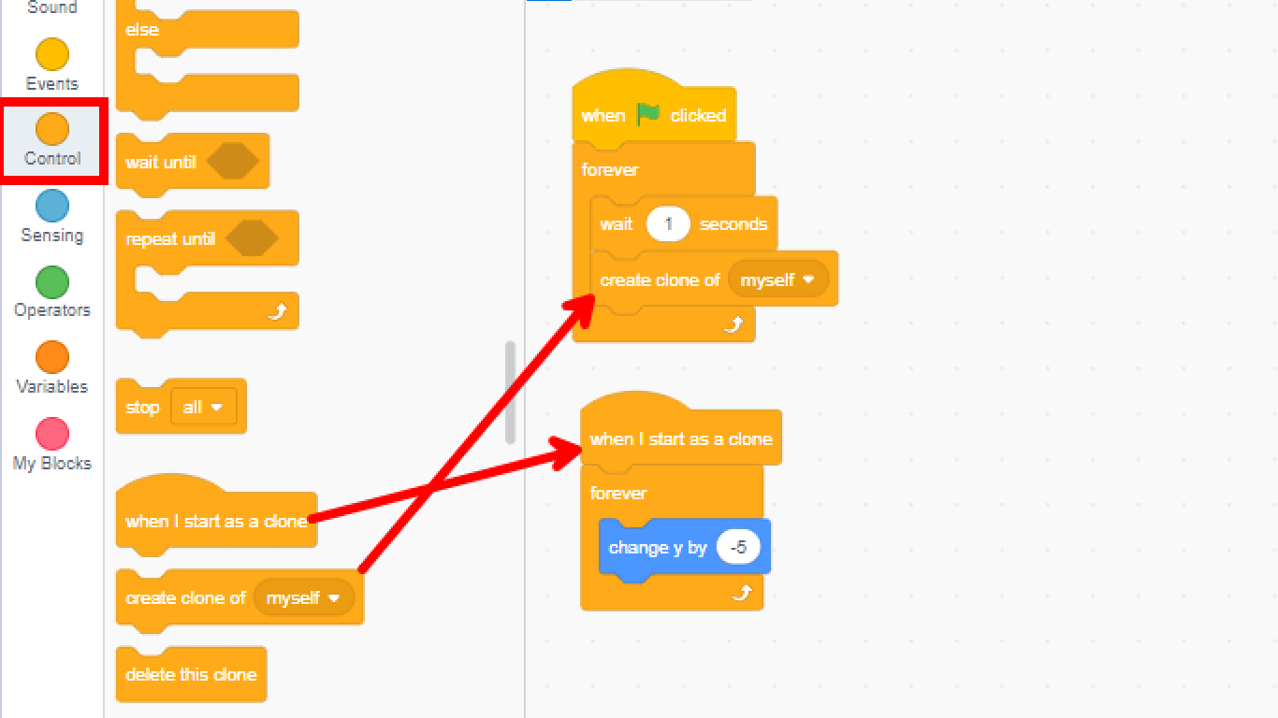

- Observamos que a banana principal permanece no nosso jogo sem se mover, apenas criando clones. Precisamos ocultar essa banana para que ela não prejudique a estética visual do nosso jogo.
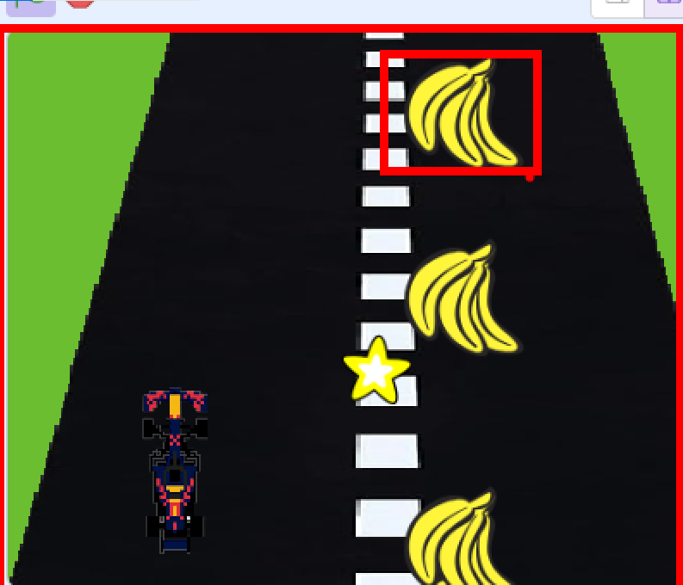

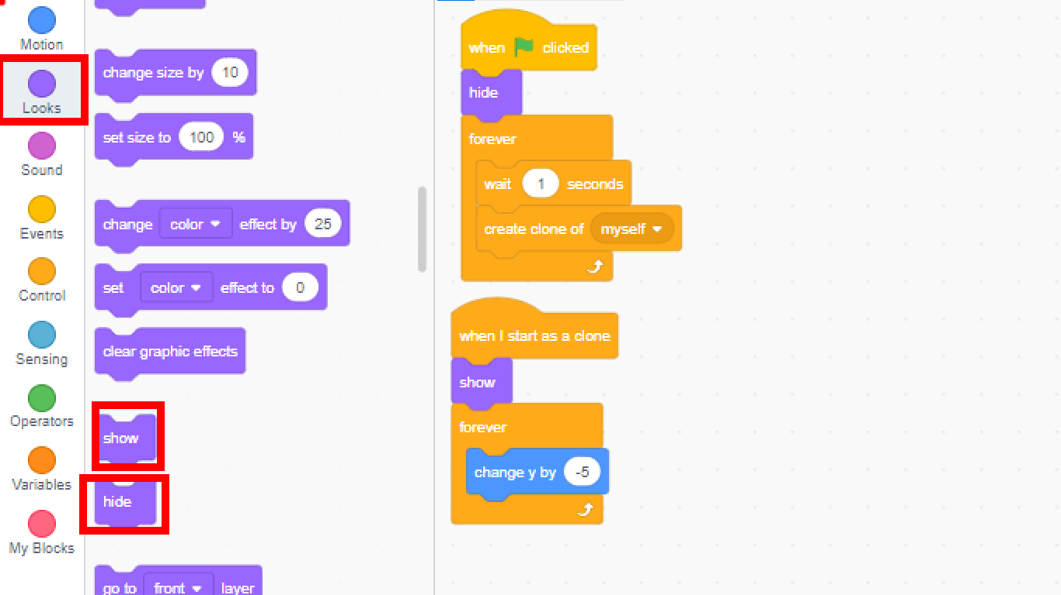

- A banana continua aparecendo sempre no mesmo local. Vamos modificar isso para que ela escolha uma posição X aleatória.
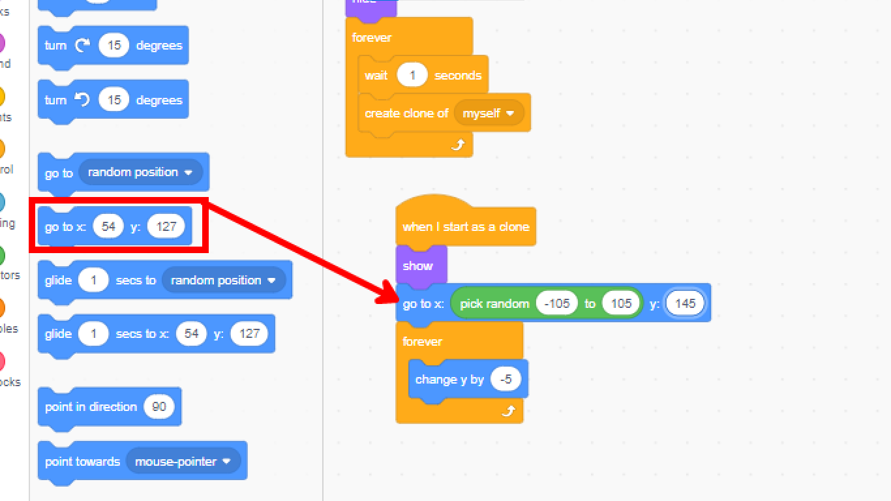

- Vamos configurar para que, quando a banana encostar nas bordas do nosso jogo, ela desapareça.
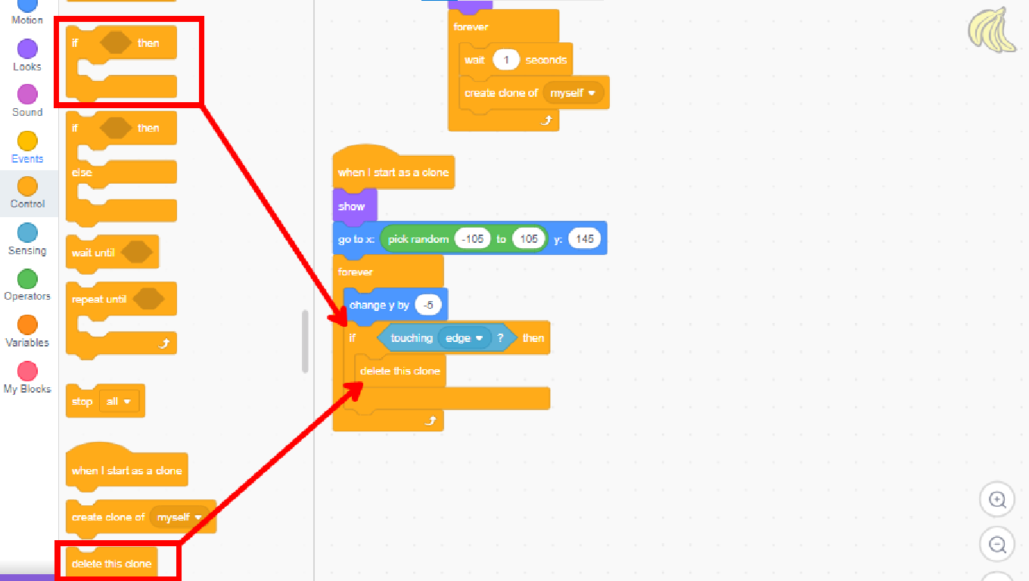

- Crie uma variável chamada vida.
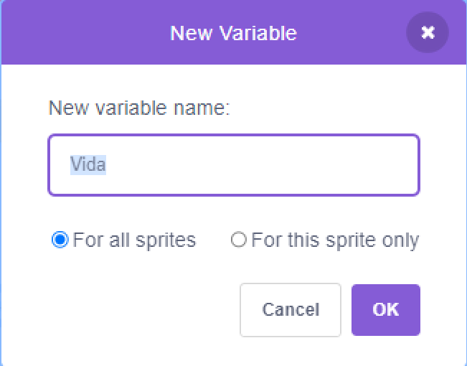

- Vamos implementar a funcionalidade de modo que, caso a banana encoste no carro, você perca 1 vida e o clone da banana seja removido.
  - Se tocando em Carro então;
  - Mude -1 a Vida;
  - Apague este clone;
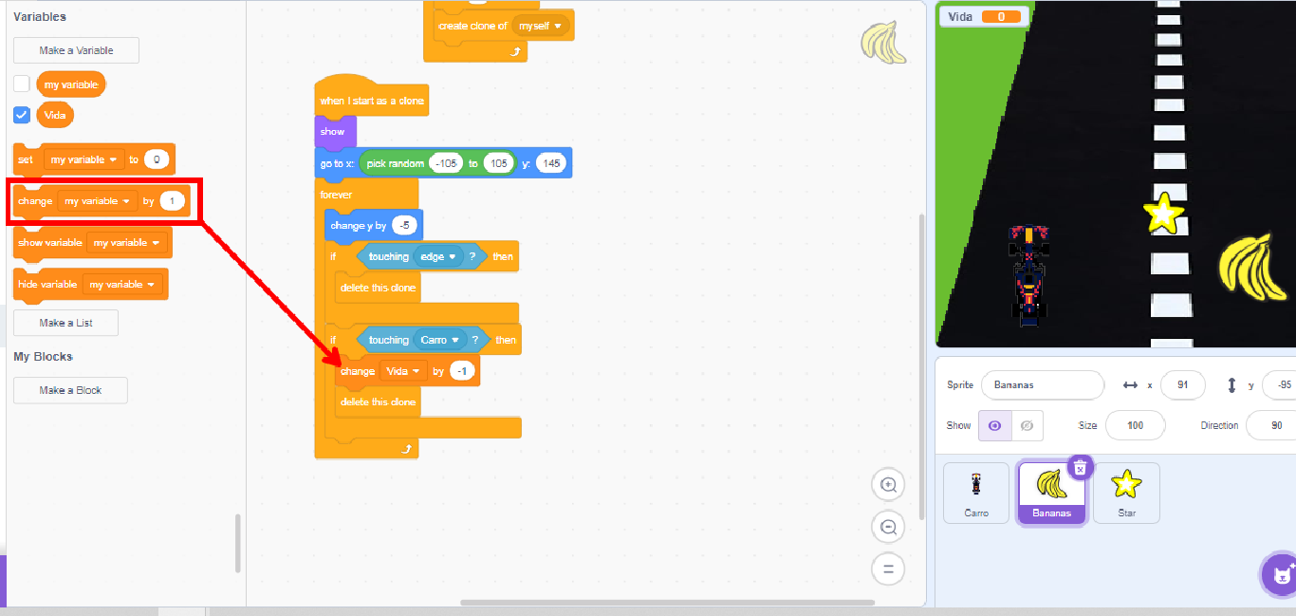

- Crie a variável Pontos.

- Abra a programação do plano de fundo e vamos configurar para que, quando a bandeira seja clicada, os valores dos pontos e da vida sejam definidos como um valor específico.
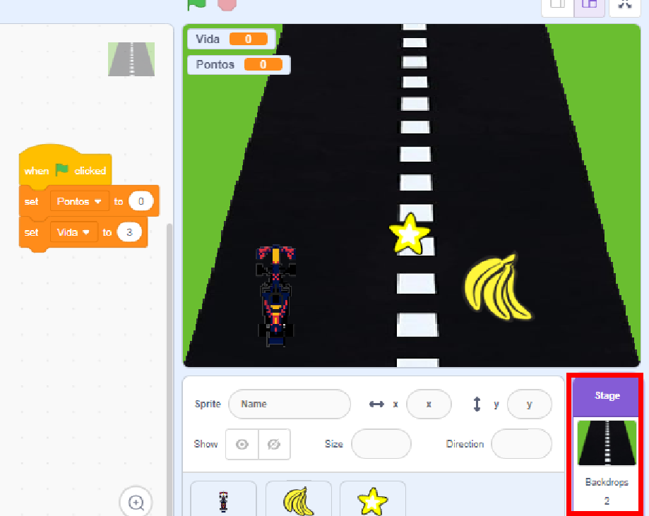

- Vamos implementar a funcionalidade para que, ao clicar na bandeira, o cenário seja alterado para a pista.
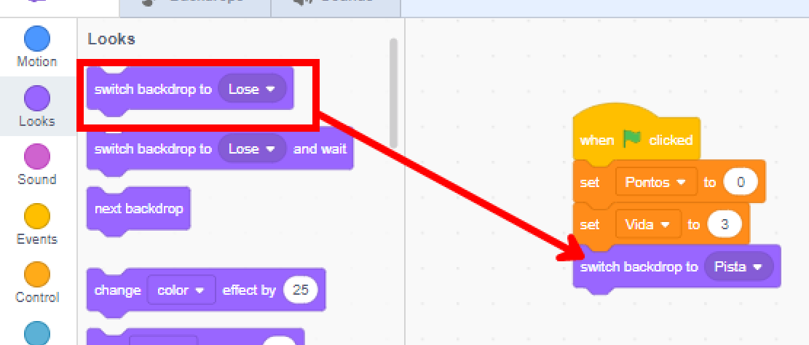

- Se a nossa quantidade de vidas for igual a zero, é necessário alterar o plano de fundo para a tela de "Derrota".
  - Sempre;
  - Se Vida < 1 então;
  - Mude para o cenário Lose;
  - Pare todos.
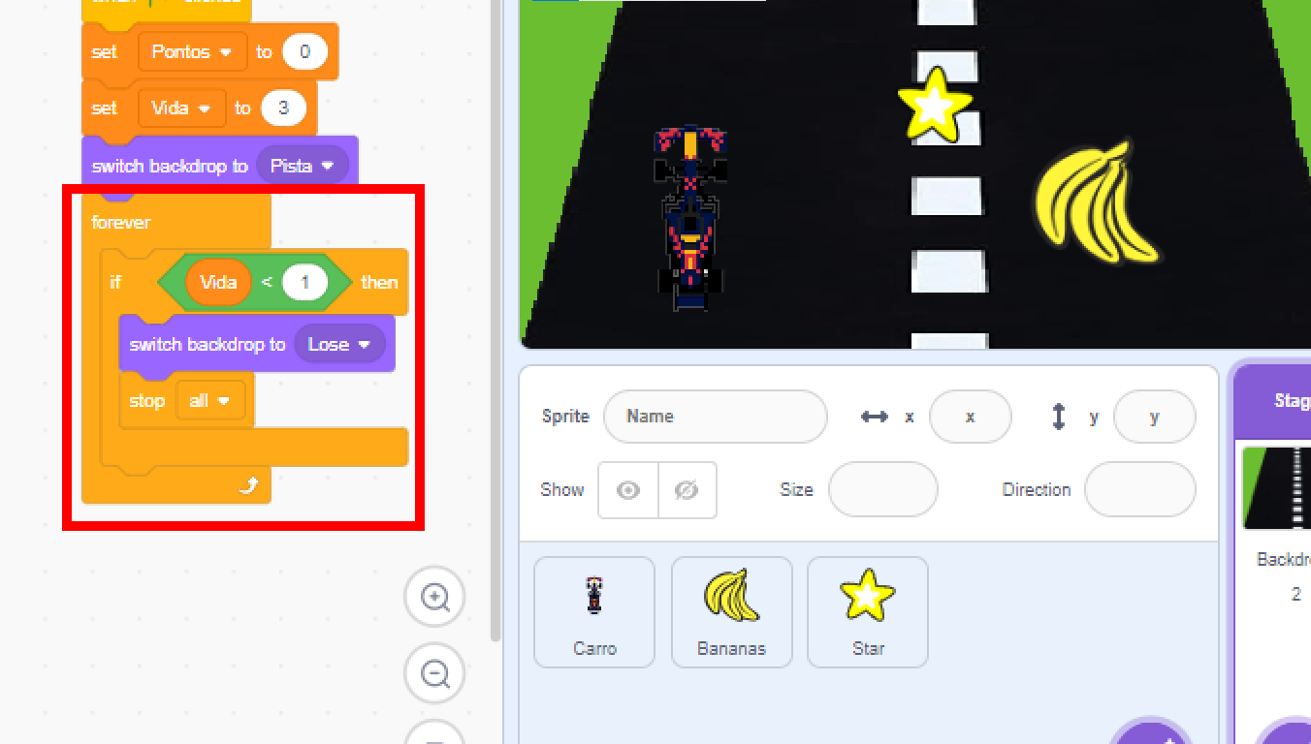

- Vamos configurar para que o carro também desapareça quando a quantidade de vidas chegar a zero.
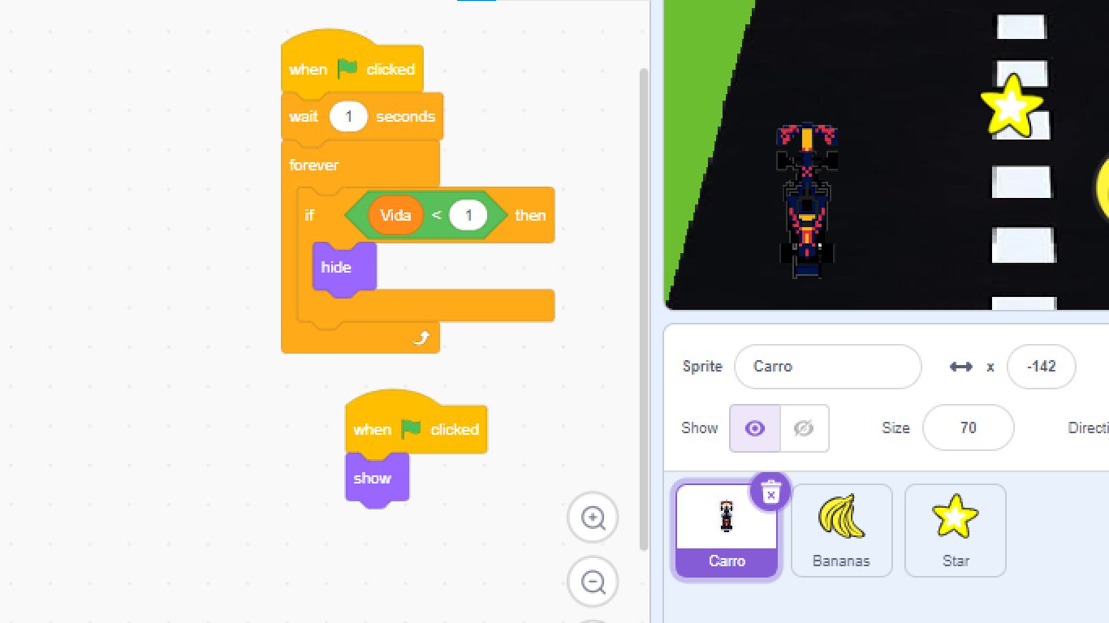

- Agora será necessário adicionar os pontos.
  - A programação será a mesma, com a única diferença sendo a manipulação dos pontos.
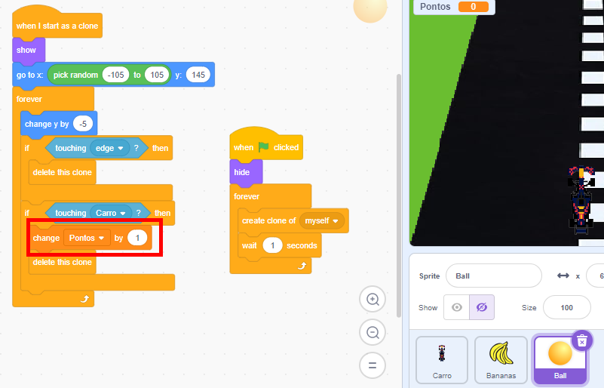

Recursos
- Scratch, internet, google e computador.

Observação
- Caso julgue necessário, pode ajustar os tamanhos dos objetos.
- Caso os alunos terminem, dê um desafio no qual a vida aumente.

Tarefas
- Não há tarefas.

